SESI 2
LEARN FROM EXCELLENT GENERATION.
( Belajarlah dari generasi unggul)
Judul sesi ini dapat disingkat menjadi
I LEARN
Ayat Thema:
Ulangan 28:13
7 langkah menjadi Generasi yang Excellence / Generasi Unggul
Diadaptasi dari tulisan ini:
https://hellenicnews.com/7-keys-to-cultivating-a-spirit-of-excellence-by-delatorro-l-mcneal-ii/
DIADAPTASI MENJADI 8 LANGKAH
Penggambaran 8 langkah ini dalam 2 paragraf:
Tuhan ingin mengangkat kita menjadi KEPALA
dan bukan menjadi EKOR.
Ketika kita menjadi generasi unggul,
maka kita akan dapat menjadi Pemimpin yang luar biasa
di masa datang.
Ketika kita menjadi pemimpin yang luar biasa,
maka Tuhan akan pakai hidup kita
memberi pengaruh yang luar biasa kepada lebih banyak lagi orang,
dibandingkan apabila kita tidak menjadi pemimpin/
atau tidak menjadi unggul/
atau tidak menjadi generasi pemimpin yang memiliki keunggulan,
maka pengaruh yang kita berikan hanya pada sedikit orang saja.

Ketika kita ingin menjadi generasi unggul,
mula pertama kita harus
menginginkan untuk menjadi
generasi yang unggul,
dengan cara kita mau belajar dari generasi unggul di Alkitab
bagaimana mereka bisa menjadi unggul;
seperti misalnya apa saja karakter mereka,
bagaimana mereka disembuhkan dari luka hati di masa lalu,
bagaimana mereka berhasil memimpin diri sendiri,
teman-teman, anggota, bahkan dapat memberi pengaruh yang baik
kepada pemimpin,
serta bagaimana mereka dapat bekerja secara TEAM,
dan apa sebenarnya kata Alkitab mengenai resep rahasia
untuk bisa menjadi generasi unggul.
Untuk menjadi generasi unggul ternyata
memiliki hati yang mau melayani adalah wajib kita punyai,
dan lebih teliti lagi daripada itu, ternyata kita pelajari bahwa keunggulan itu didapat dari ;
mau berjalan pada mil yang kedua,
setia perkara kecil dan berintegritas/ dapat dipercaya.
Setelah kita menjadi generasi unggul
kita harus dapat mempertahankan keunggulan
yang sudah kita capai itu
dengan terus menjadi unggul
serta menghancurkan semua pengghalan keunggulan.
RENCANA SINOPSIS 7 SESI UTAMA DAN 1 POINT PENDAMPING, TOTAL 8 POINT
- DESIRE TO BE AN EXCELLENT GENERATION ( Inginkan menjadi generasi unggul)
Karena Tuhan mendesign hidup kita sebagai kepala dan bukan ekor ( Ulangan 28:13)
Oleh karena itu dalam hidup kita kita harus punya keinginan untuk menjadi luar biasa, karena kita punya tujuan ilahi dalam hidup kita ( God’s purpose), yaitu menjadi pribadi yang memuliakan nama-Nya. ( Yesaya 43:7)
Orang yang excellent akan berdiri di hadapan raja-raja ( Amsal 22:29)
TOKOH; DANIEL ( bukti bahwa Daniel Excellent Daniel 1:19, 21, Daniel 5:29, Daniel 6:29)

- LEARN FROM EXCELLENT GENERATION. ( Belajarlah dari generasi unggul)
Ada tokoh-tokoh Alkitab yang digambarkan memiliki keunggulan dibandingkan dengan orang lain di sekitar mereka, mari kita contoh hal-hal positif dari hidup mereka, karena mereka memiliki GOLD CHARACTER/ karakter emas ( TEKUN, SETIA, BERSABAR, TAHAN UJI, DLL). Ada lima sisi karakter emas dapat dilihat dari , jadi teladan dalam : ( I Team 4:12)
    - Jadi teladan dalam Perkataan
    - Jadi teladan dalam tingkah laku
    - Jadi teladan dalam kasih
    - Jadi teladan dalam kesetiaan
    - Jadi teladan dalam kesucian

Karena setiap point pada SIL ini sudah menggunakan TOKOH, maka khusus untuk sesi 2 ini, kita akan pilih salah satu dari tokoh-tokoh Alkitab pada sesi ini yaitu YOSUA. Point GOLD CHARACTER OF JOSHUA ini akan disampaikan dalam ACARA PENDAMPING.
Lihatlah bahwa trauma masa lalu yang bisa menghambat hidup mereka harus dapat diatasi ( YOSUA SEMBUH DARI TRAUMA MASA LALUNYA) SEMBUH DARI TRAUMA ini akan disampaikan dalam SESI INTI DARI SESI 2 INI
Orang-orang seperti ini akan TETAP naik dan bukan TURUN/ memiliki kepemimpinan. LEADERSHIP ini akan disampaikan dalam ACARA PENDAMPING, tetap dengan tokoh Yosua
Self Leading, Leading line, Leading down, Leading up, overcome the enemy
Kelima dimensi kepemimpinan itu akan kita teliti pada pribadi Yosua
Lihatlah orang-orang ini dapat bekerja sama dengan orang lain yang dapat menutupi kekurangan mereka, dalam suatu team work yang baik. Bagaimana Yosua sebagai seorang yang dapat bekerja secara Team akan kita lihat. TEAM WORK ini akan disampaikan dalam ACARA PENDAMPING, tetap dengan tokoh YOSUA
TOKOH; YOSUA ( Bukti bahwa Yosua Excellent : Yosua 24:31,Hakim-hakim 2:7)

- GAIN ACCESS TO BE AN EXCELLENT GENERATION. ( Dapatkan Kunci Masuk untuk menjadi generasi unggul)
Dapatkan resep di balik layar untuk bagaimana bisa menjadi unggul
  - Mazmur 1 dan Yosua 1:8
    - Kesukaan taurat Tuhan
    - Merenungkan taurat Tuhan siang dan malam
    - Memperkatakan Firman
    - Bertindak hati-hati sesuai Firman
    - Tidak berjalan menurut nasihat orang fasik
    - Tidak berdiri di jalan orang berdosa
    - Tidak duduk dalam kumpulan pencemooh
  - Paduan Mazmur 1 dan Yosua 1:8 ini akan menghasilkan:
    - Apa saja yang diperbuatnya berhasil
    - Perjalananmu akan berhasil
    - Engkau akan beruntung
  - Temukan hidup dalam anugrah Tuhan setiap hari
    - Daud orang yang sangat suka memuji dan menyembah Tuhan, dan dia juga sangat suka akan hukum-hukum Tuhan yang adil/ menyukai Firman Tuhan ( Mazmur 119:164, 166-168) juga suka melakukan firmanNya, sehingga hidupnya dikelilingi anugerah Tuhan ( Mazmur 119: 165) , yaitu berupa KETENTRAMAN , dan diajuhkan Tuhan dari BATU SANDUNGAN
TOKOH DAUD; ( Bukti bahwa Daud Excellent II Samuel 23:1)

- EXCELLENT GENERATION WHO SERVE (Generasi unggul yang melayani)
- Rela melayani orang lain adalah kunci untuk menjadi yang terbesar ( Matius 20:26-28)
- Rela mempunyai hati hamba adalah kunci untuk menjadi terkemuka
- Rela berkorban adalah kunci untuk mendapatkan mahkota ( Filipi 2: 6-11)
TOKOH JANDA SARFAT
( Bukti bahwa Janda Sarfat excellent adalah: Lukas 4: 25-26, dia dipuji oleh Yesus diantara para janda lain pada masanya)
- GENERATION WHO STUDY PROFOUNDLY HOW TO BE EXCELLENT. ( Generasi yang Mempelajari lebih teliti lagi tentang bagaimana menjadi unggul)
- Mau berjalan pada mil yang ke dua ( Matius 5:41)
- Setia pada perkara kecil akan membuat kita dipercaya pada perkara besar ( Lukas 16:10) ( Think big and start small)
- Integritas ; Benar pada perkara kecil akan benar dalam perkara besar ( Lukas 16:10)
TOKOH: RUT
( Bukti bahwa Rut Excellent adalah Kabar tentang Rut pun sampai ke telinga Boaz, Rut 2: 11-12)

- LAUNCH YOUR EXCELLENCE. ( Meluncurkan Keunggulanmu)
Kenali potensimu/ bakatmu (multiple intelligences)
Luncurkanlah potensimu dan kembangkanlah untuk kemuliaan Tuhan
TOKOH; YESUS ( Yesus unggul dalam semua dimensi kecerdasan)
Materi ini selain ada pada sesi utama, juga akan dipakai dalam acara pendamping

- MAINTAIN TO KEEP BEING EXCELLENT ( Mempertahankan untuk terus menjadi unggul)
- Jangan cepat puas dengan pencapaian terbaikmu
- Terus tingkatkan keunggulan terakhirmu
- Adakan terus perubahan, peningkatan, modivikasi, adaptasi, dll
Tokoh: Raja Yosia
( Bukti bahwa Raja Yosia excellent II Raja-raja 23: 25)

- ENEMIES OF BEING EXCELLENT ( Musuh-Musuh Pencapaian Excellent )
Orang yang ingin menjadi excellence, harus menyingkirkan penghalang-penghalang, dan ini yang harus dilakukan:
- TIDAK AKAN Mengambil jalan pintas
- TIDAK AKAN Melakukan hal-hal yang murahan
- TIDAK MAU setengah-setengah.
( POINT INI AKAN DISAMPAIKAN DALAM ACARA PENDAMPING)

SESI 2
LEARN FROM EXCELLENT GENERATION
( Belajarlah dari Generasi Unggul)
I LEARN
Ayat Thema:
Ulangan 28:13
TUHAN akan mengangkat engkau menjadi kepala
dan bukanmenjadi ekor,
engkau akan tetap naik
dan bukan turun, ^{e}
apabila engkau mendengarkan perintah TUHAN, Allahmu,
yang kusampaikan pada hari ini
kaulakukan ^{f} dengan setia,
28:14 dan apabila engkau tidak menyimpang
ke kanan atau ke kiri ^{g}
dari segala perintah yang kuberikan kepadamu pada hari ini,
dengan mengikuti allah lain dan beribadah kepadanya."

LEARN FROM EXCELLENT GENERATION (Belajarlah dari Generasi Unggul)
Ada tokoh-tokoh Alkitab yang digambarkan memiliki keunggulan dibandingkan dengan orang lain di sekitar mereka, mari kita contoh hal-hal positif dari hidup mereka, karena mereka memiliki GOLD CHARACTER/ karakter emas ( TEKUN, SETIA, BERSABAR, TAHAN UJI, DLL). Ada lima sisi karakter emas dapat dilihat dari , jadi teladan dalam : ( I Team 4:12)
    - Jadi teladan dalam Perkataan
    - Jadi teladan dalam tingkah laku
    - Jadi teladan dalam kasih
    - Jadi teladan dalam kesetiaan
    - Jadi teladan dalam kesucian

Karena setiap point pada SIL ini sudah menggunakan TOKOH, maka khusus untuk sesi 2 ini, kita akan pilih salah satu dari tokoh-tokoh Alkitab pada sesi ini yaitu YOSUA. Point GOLD CHARACTER OF JOSHUA ini akan disampaikan dalam ACARA PENDAMPING.
Lihatlah bahwa trauma masa lalu yang bisa menghambat hidup mereka harus dapat diatasi ( YOSUA SEMBUH DARI TRAUMA MASA LALUNYA) SEMBUH DARI TRAUMA ini akan disampaikan dalam SESI INTI DARI SESI 2 INI
Orang-orang seperti ini akan TETAP naik dan bukan TURUN/ memiliki kepemimpinan. LEADERSHIP ini akan disampaikan dalam ACARA PENDAMPING, tetap dengan tokoh Yosua
Self Leading, Leading line, Leading down, Leading up, overcome the enemy
Kelima dimensi kepemimpinan itu akan kita teliti pada pribadi Yosua
Lihatlah orang-orang ini dapat bekerja sama dengan orang lain yang dapat menutupi kekurangan mereka, dalam suatu team work yang baik. Bagaimana Yosua sebagai seorang yang dapat bekerja secara Team akan kita lihat. TEAM WORK ini akan disampaikan dalam ACARA PENDAMPING, tetap dengan tokoh YOSUA
TOKOH; YOSUA ( Bukti bahwa Yosua Excellent : Yosua 24:31,Hakim-hakim 2:7)

PRA SESI ( 60 menit di luar sesi)
Sebelum sesi berlangsung, kita ambil jam lain sebelum sesi, semisal jam kreativitas, untuk anak-anak kita ajak membuat ORIGAMI dengan bentuk BAJU LAKI-LAKI dan BAJU PEREMPUAN.
Sebelumnya, guru yang membimbing anak-anak membuat ORIGAMI ini harus belajar dulu bagaimana cara membuatnya, baru setelah itu mengajarkannya pada anak-anak.
Anak-anak akan kita bagi menjadi 3 kelompok:
Kelompok 1 akan membuat BAGAN KELUARGA YAKUB, dengan membuat 15 baju laki-laki. Kelompok 1 juga berlatih mempresentasikan bagan yang mereka buat ini pada sesi nanti. Kebutuhan dan contoh bagan ada pada materi nanti
Kelompok 2, akan membuat BAGAN SUKU EFRAIM (1), dengan membuat 1 baju perempuan, 10 baju laki-laki ( total dibutuhkan 11 origami polos atau pun origami motiv) Kelompok 2 juga berlatih mempresentasikan bagan yang mereka buat ini pada sesi nanti. Kebutuhan dan contoh bagan ada pada materi nanti
Kelompok 3 akan membuat BAGAN SUKU EFRAIM (2), dengan membuat 2 baju perempuan, dan 11 baju laki-laki ( total dibutuhkan 13 origami polos atau pun origami motiv) Kelompok 3 juga berlatih mempresentasikan bagan yang mereka buat ini pada sesi nanti Kebutuhan dan contoh bagan ada pada materi nanti
Untuk origami baju laki-laki, bisa dipelajari dengan membuka link ini: https://www.youtube.com/watch?v=UDNwu5gWRM8

Untuk origami baju perempuan, bisa dipelajari dengan membuka link ini: https://www.youtube.com/watch?v=0GZlIN4LsZs
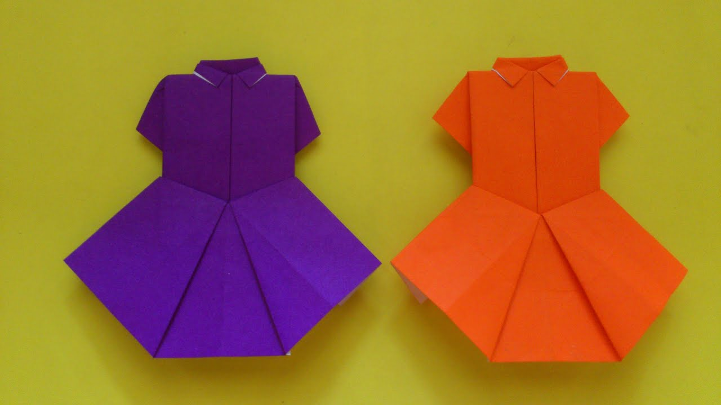

Kelompok 4 akan membuat SENI MENGGUNTING KERTAS BENTUK HATI, DAUN DAN BUNGA
Kelompok 4 juga berlatih mempresentasikan hasil pekerjaan mereka pada sesi nanti. Bahan ada pada materi nanti
https://jeniuscaraalkitab.com/2012/08/10/seni-menggunting-kertas-gambar-hati/
https://jeniuscaraalkitab.com/2012/08/03/seni-menggunting-kertas-untuk-gambar-bunga/
Kebutuhan kelompok 4 : kertas origami polos ataupun bermotiv, karton tebal yang ukurannya lebih besar dari origami yang dipakai ( jadi bila ditempel maka kertas tebal lebih seperti bingkai pinggir) Lem kertas batangan, Sepidol kecil untuk menulis pada lubang hati atau lubang daun dan bunga
KARTON 1
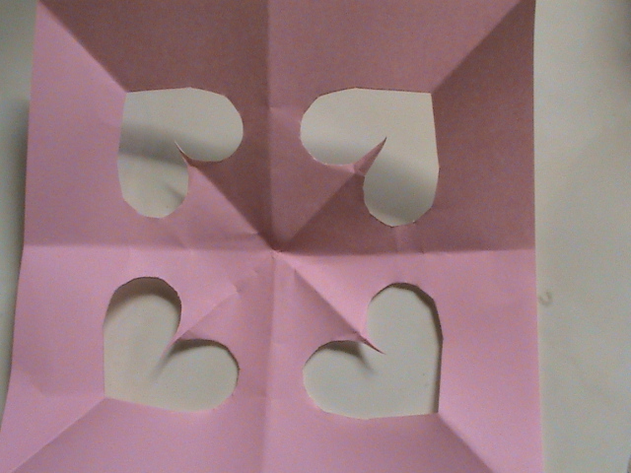
Keterangan; gunakan karton warna PUTIH dan ORIGAMI warna HITAM / untuk menggambarkan trauma. Bahan ada pada materi nanti
KARTON 2
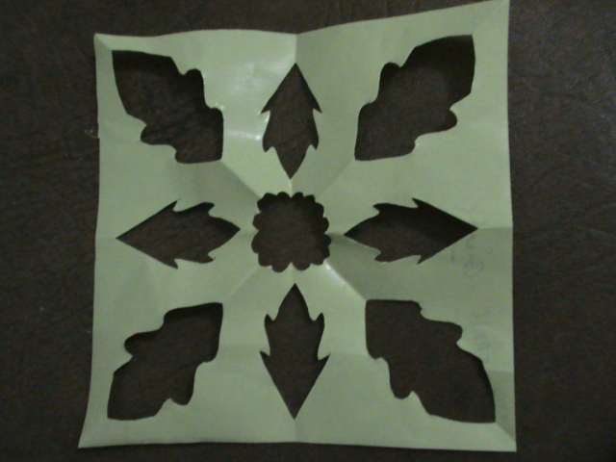
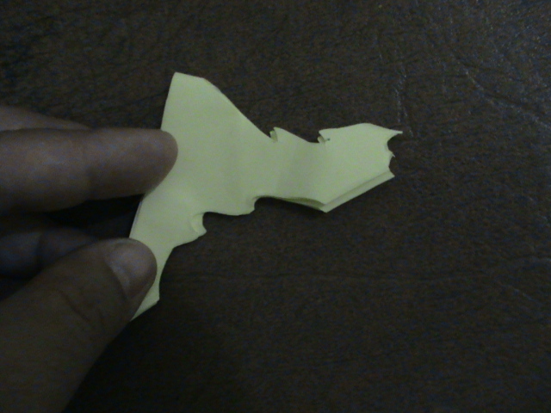
Keterangan: Gunakan Karton warna Putih, dan Origami warna Hijau untuk melambangkan pertumbuhan.

MATERI ANAK

PUJIAN ( 20 MENIT)

AYAT EMAS ( 15 MENIT)
Filipi 3: 13-14
aku melupakan apa yang telah di belakangku º dan mengarahkan diri kepada apa yang di hadapanku, 3:14 dan berlari-lari^{p} kepada tujuan untuk memperoleh hadiah, ^{q} yaitu panggilan ^{r} sorgawi dari Allah dalam Kristus Yesus.
Lomba Raph ayat emas
Kelompok 1; Filipi 3:13-14 Aku melupakan apa yang telah di belakangku
Kelompok 2; dan mengarahkan diri kepada apa yang di hadapanku
Kelompok 3; dan berlari-lari kepada tujuan untuk memperoleh hadiah
Kelompok 4; yaitu panggilan sorgawi dari Allah dalam Kristus Yesus, Filipi 3: 13-14.

Tata cara; Keyboardis/ pemusik akan mendemonstrasikan irama raph yang sama yang akan dipakai oleh semua kelompok.
Setiap kelompok diberi waktu berlatih 5 menit ( tetapi guru guru yang memandu kelompok sebenarnya telah menciptakan raph yang akan diajarkan pada kelompok masing masing)
Jangan memakai metode sahut menyahut antara guru dan murid, melainkan bersama-sama antara guru kelompok dan murid
Setelah 5 menit latihan berakhir, kini saatnya memperkatakan secara estafet semua kelompok, sepanjang 10 menit sisanya
Lakukan berulang-ulang, sampai anak-anak berhasil menuliskannya dalam loh hati mereka.
Guru dapat memberi penjelasan singkat apa arti ayat ini.
Melupakan apa yang dibelakang artinya, melupakan semua keberhasilan yang membanggakan agar kita tidak sombong, juga melupakan semua kegagalan ataupun luka atau trauma masa lalu yang bisa jadi penghambat/ penghalang kita berlari ke depan.
Panggilan sorgawi adalah; setiap kita punya cita-cita TUHAN atas hidup kita, mungkin kelak kita akan dipakai Tuhan sebagai dokter, pendeta, guru, dosen, pedagang, petani, tentara, dll. Setiap kita pasti punya panggilan ilahi dalam hidup kita, tidak harus jadi pendeta, tetapi Tuhan bisa pakai kita dalam berbagai bidang sesuai dengan panggilanNya atas hidup kita. ( Perhatikan, penjelasan jangan panjang lebar, anda bukan sedang berkotbah pada saat ini)

PEMAPARAN ( 35 MENIT)
DISERTAI PRESENTASI KELOMPOK (20 MENIT TOTAL, jadi tiap kelompok 5 menit)
Pada sesi 1 kita sudah belajar untuk bagaimana harus MENGINGINKAN menjadi generasi unggul/ the excellent Generation. Kita harus ingin. Inginkan. Lebih lagi. Jangan mau hanya menjadi generasi yang biasa-biasa saja. Kita harus menjadi luar biasa sebagaimana yang dicontohkan oleh Daniel, yang tetap menjadi orang kepercayaan siapa pun rajanya berganti. Nah pada sesi 2 ini, kita akan belajar dari Generasi Unggul, bagaimana sih caranya kog bisa mereka itu bisa jadi unggul?
Ada banyak sekali yang harus kita pelajari, namun pada tokoh YOSUA pada sesi 2 ini, kita akan belajar dari tokoh Yosua, bahwa untuk menjadi unggul, kita harus sembuh dari trauma. Pada bagian acara lain pada SIL ini, nanti kita akan pelajari lebih banyak lagi dari tokoh Yosua, namun khusus pada kali ini kita akan mempelajari suatu sisi gelap kehidupan YOSUA yang harus SEMBUH.
Trauma adalah sebuah luka, tetapi bukan luka pada lutut karena jatuh, sakit pada perut karena terlambat makan, tetapi luka pada HATI.
Luka hati yang sering disebutkan dengan kata trauma ini bisa berupa: rasa ditinggalkan, atau diabaikan di masa lalu, sakit hati yang pernah terjadi di masa lalu, ketakutan yang sangat luar biasa yang pernah terjadi di masa lalu, rasa tertolak yang pernah terjadi di masa lalu atau takut ditolak, penghinaan yang pernah diterima di masa lalu, pengkhianatan yang pernah terjadi di masa lalu ( misalnya seringnya janji-janji dari orang sekitar yang tidak dipenuhi) , ketidakadilan yang pernah dialami di masa lalu, kesedihan yang sangat mendalam yang pernah terjadi di masa lalu, dan juga kemarahan yang terpendam di masa lalu, dan masih banyak lagi, seperti kematian, penyakit, kecelakaan, bencana alam, dll juga bisa menjadi sumber trauma masa lalu.
Semua trauma bersumber dari masa lalu, tetapi jika tidak sembuh, akan menghambat masa sekarang dan masa depan kita.
Yosua adalah seorang yang merupakan generasi unggul. Mari kita belajar dari Yosua, si generasi unggul, bagaimana caranya Yosua bisa sembuh dari trauma atau luka hati di masa lalu, sehingga dia dapat terus maju ke depan/ terus melaju ke masa depan, tanpa dihambat oleh yang namanya trauma/ luka hati.
Yuk kita membuat bagan Suku Efraim yang menjadi pohon keluarga nenek moyang Yosua bin Nun
Bagan keluarga Yosua bin Nun ini akan kita gambar dengan menggunakan SENI MELIPAT KERTAS ORIGAMI membentuk gambar KEMEJA dan gambar BAJU PEREMPUAN, yang sudah kita siapkan pada acara sebelum sesi ini tadi.
Nah apa yang pernah terjadi pada EFRAIM , nenek moyang dari Yosua bin Nun ini?
Efraim bertumbuh dewasa dan beranak cucu sehingga menjadi suatu suku, Suku Efraim. Suku Efraim adalah salah satu suku dari bangsa Israel yang seluruh sukunya berjumlah 12 suku. ( SAATNYA MENUNJUKKAN BAGAN KELUARGA YAKUB/ KELOMPOK 1.) PRESENTASI BAGAN OLEH KELOMPOK 1- maksimal 5 menit

BAGAN KELUARGA YAKUB ( Kejadian 49:1-27)

YAKUB

RUBEN SIMEON LEWI YEHUDA ZEBULON ISAKHAR DAN GAD ASYER NAFTALI YUSUF BENYAMIN

MANASYE EFRAIM

Dibutuhkan:
1 lembar karton putih/ hitam/ warna gelap
1 pack sedotan berwarna putih
15 lembar origami bentuk baju laki-laki yang telah dibuat pada PRA SESI ( origami boleh dari origami polos ataupun bermotiv)
1 buah Double Tape
1 Sepidol hitam besar untuk memberi judul
1 sepidol hitam kecil untuk memberi nama tokoh

Pada suatu ketika, pernah terjadi suku Efraim ini hampir punah/musnah/hampir tidak ada lagi.Hal ini bisa kita baca di I Tawarikhi 7:20-29.
Keluarga dari Efraim, pernah dibunuh semua , (kecuali Efraim dan isterinya), oleh orang-orang Gat. Orang-orang Gat adalah orang-orang Kanaan yang lahir di Kanaan dan tinggal di Kanaan. Mengapa mereka dibunuh semua ? Karena mereka merampas ternak orang-orang Gat itu.
Jadi inilah gambarannya: ( Saatnya menunjukkan bagan Suku Efraim (1)/ kelompok 2). PRESENTASI BAGAN OLEH KELOMPOK 2- maksimal 5 menit

BAGAN SUKU EFRAIM (1) I Tawarikhi 7:20-29.
Efraim + Isteri Efraim

Sutelah
( keturunan pertama)- dibunuh

Bered
(keturunan ke dua) - dibunuh

Tahat
(keturunan ke tiga) - dibunuh

Elada
(keturunan ke empat) - dibunuh

Tahat
( nama ini adalah nama yang sama dengan nama kakeknya)
(keturunan ke lima) - dibunuh

Zabad
( keturunan ke enam) - dibunuh

Sutelah Ezer dan Elad
( keturunan ke tujuh) - dibunuh ( keturunan ke tujuh) - dibunuh ( keturunan ke tujuh) - dibunuh

Dibutuhkan:
1 lembar karton putih/ hitam/ warna gelap
1 pack sedotan berwarna putih
11 lembar origami bentuk 1 baju perempuan dan 10 baju laki-laki yang telah dibuat pada PRA SESI ( origami boleh dari origami polos ataupun bermotiv)
1 buah Double Tape
1 Sepidol hitam besar untuk memberi judul
1 sepidol hitam kecil untuk memberi nama tokoh

7 keturunan ini musnah karena mereka dibunuh oleh orang-orang Gad ,karena masalah perampasan ternak. Peristiwa ini jelas-jelas menggegerkan dan membuat suku Efraim hampir-hampir punah.
Oleh karena itulah, semua suku saat itu sampai datang untuk menghibur Efraim.
Keterangan: orang-orang Gad yang membunuh 7 keturunan ini bukanlah suku Gad dari salah satu suku Israel, melainkan orang –orang Gad: penduduk Kanaan. ( perhatikan huruf T pada GAT berbeda huruf D pada kata GAD)
Akhirnya Efraim dengan isterinya diberi Tuhan anak lagi, akhirnya mereka memiliki anak lagi bernama Beria dan Seera, dan terus kemudian menurunkan Yosua bin Nun ( Saatnya menunjukkan bagan Suku Efraim (2)/ kelompok 3) PRESENTASI BAGAN OLEH KELOMPOK 3 – maksimal 5 menit

BAGAN SUKU EFRAIM ( 2) I Tawarikhi 7:20-29.
EFRAIM + ISTERI EFRAIM
( membangun keturunan baru, setelah keturunannya yang lama telah hampir punah, tinggal dirinya dengan isterinya saja)

Beria Seera
( laki-laki, keturunan pertama) (anak perempuan
yang mendirikan Bet-horon-Hilir,
Bet Horon Hulu serta Uzen Seera)
Refah Resef
( keturunan kedua)

Telah
( keturunan ke tiga)

Tahan
( keturunan ke empat)

Ladan
( keturunan ke lima)

Amihud
( keturunan ke enam)

Elisama
( keturunan ke tujuh)

Nun
( keturunan ke delapan)

Yosua bin NUN
( keturunan ke sembilan)
Dibutuhkan:
1 lembar karton putih/ hitam/ warna gelap
1 pack sedotan berwarna putih
13 lembar origami untuk membentuk 2 baju perempuan dan 11 baju laki-laki yang telah dibuat pada PRA SESI ( origami boleh dari origami polos ataupun bermotiv)
1 buah Double Tape
1 Sepidol hitam besar untuk memberi judul
1 sepidol hitam kecil untuk memberi nama tokoh
Jadi Yosua adalah keturunan ke 9 daripada Efraim, setelah 7 keturunan di atas nya lagi pada dinasti sebelumnya pernah meninggal dunia ditumpas oleh orang-orang Gat.
Tentunya sebagai suku Efraim, Yosua mengetahui bahwa nenek moyangnya dulu pernah hampir punah, oleh pembantaian dari orang orang Gat .

YOSUA SEMBUH DARI LUKA BATIN ( kelompok 4)
Untuk itu Yosua harus sembuh. Dia harus sembuh dari setiap ketakutannya pada tanah Kanaan yang didiami orang Gat yang pernah membuat sukunya/ nenek moyangnya HAMPIR PUNAH. Tidak hanya ketakutan, tetapi juga trauma lainnya, yang dapat kita lihat dari .......... ( SAATNYA MENUNJUKKAN HASIL KERJA KELOMPOK 4) – PRESENTASI KELOMPOK 4 maksimal 5 menit sudah termasuk karton 1 dan karton 2

---------------------------copy untuk kelompok 4 pada kegiatan PRA SESI -----------------------------------------------
LEMBAR KERJA KELOMPOK 4 YOSUA PASAL 1
- Yosua 1: 1 ( bayangkan apa yang terjadi pada Yosua, ketika Musa telah mati)- tuliskan apa yang kamu bayangkan pada lubang hati 1 pada karton 1
- Yosua 2:2 ( bayangkanlah bahwa Yosua ditunjuk Tuhan untuk memimpin penyeberangan sungai Yordan untuk menuju KANAAN, di Kanaan inilah sukunya dulu, nenek moyangnya dulu pernah hampir punah)- tuliskan apa yang kamu bayangkan pada lubang hati 2 pada karton 1
- Yosua 2: 3 ( mungkinkah Yosua terbayang-bayang pada kekalahan, jadi budaknya orang Kanaan, ditumpas, musnah, punah, dll??? Sehingga Tuhan harus menjanjikan hal ini kepadanya?)- tuliskanlah apa yang kamu bayangkan pada lubang hati 3 pada karton 1
- Yosua 2:9 ( Kecut dan tawar hati) Tuliskanlah KECUT dan kemudian TAWAR HATI pada lubang hati 4 pada karton 1
---------------------------copy untuk kelompok 4 pada kegiatan PRA SESI -----------------------------------------------

Obat apa yang diberikan TUHAN pada Yosua agar Yosua dapat sembuh dari trauma/ luka hatinya di masa lalu, sehingga ketika dia alami kesembuhan, maka Yosua pun bisa terus maju ke depan, terus bertumbuh seperti pohon yang berdaun dan berbunga, dan pada akhirnya berbuah, sehingga Yosua bisa menjadi menjadi pemimpin Israel menggantikan Musa, memimpin mereka memasuki tanah Kanaan, mendudukinya dan mengalahkannya, merebutnya dan mendiaminya.

-----------------------------copy lembar ini untuk kelompok 4, pada kerja PRA SESI------------------------------------
Lembar kerja murid untuk KARTON 2 YOSUA PASAL 1
- Cari di Yosua 1:1– tuliskan pada lubang berbentuk BUNGA/ di tengah
- Cari di Yosua 1:2 - tuliskan pada lubang berbentuk daun
- Cari di Yosua 1:3 - tuliskan pada lubang berbentuk daun
- Cari di Yosua 1: 4 - tuliskan pada lubang berbentuk daun
- Cari di Yosua 1: 5 - tuliskan pada lubang berbentuk daun
- Cari di Yosua 1`: 6,7a, 9a, sampai diulang 3 kali - tuliskan pada lubang berbentuk daun
- Cari di Yosua 1: 7b ( kunci jawaban guru: TUHAN MEMBERI CARA KEPADA YOSUA AGAR TIDAK MENGALAMI KEGAGALAN/ KEKALAHAN; yaitu bertindak hati hati sesuai Firman Tuhan) - tuliskan pada lubang berbentuk daun
- Cari di Yosua 1: 8 - tuliskan pada lubang berbentuk daun
- Cari di Yosua 1`: 9b - tuliskan pada lubang berbentuk daun
-----------------------------copy lembar ini untuk kelompok 4, pada kerja PRA SESI------------------------------------
KUNCI JAWABAN GURU PEMBIMBING KELOMPOK 4
- Cari di Yosua 1:1 ( kunci jawaban guru: FIRMAN TUHAN/ TUHAN BERFIRMAN) – tuliskan pada lubang berbentuk BUNGA/ di tengah
- Cari di Yosua 1:2 ( kunci jawaban guru; TUHAN MEMBERI TUGAS / VISI JAUH KE DEPAN- tuliskan pada lubang berbentuk daun
- Cari di Yosua 1:3 ( kunci jawaban guru; TUHAN MEMBERI JANJI KEMENANGAN yang bisa diraih di masa depan) - tuliskan pada lubang berbentuk daun
- Cari di Yosua 1: 4 ( kunci jawaban guru; TUHAN MEMBERI TARGET/ PE ER YANG HARUS DIKERJAKAN/ HARUS DIRAIH/ HARUS DIPERJUANGKAN di masa depan) - tuliskan pada lubang berbentuk daun
- Cari di Yosua 1: 5 ( kunci jawaban guru; TUHAN MENJANJIKAN PENYERTAAN-NYA, jadi kita tidak perlu takut) - tuliskan pada lubang berbentuk daun
- Cari di Yosua 1`: 6,7a, 9a, sampai diulang 3 kali ( kunci jawaban guru: TUHAN MEMBERI KATA-KATA KEKUATAN kepada Yosua; Kuatkan dan teguhkan hati ) - tuliskan pada lubang berbentuk daun
- Cari di Yosua 1: 7b ( kunci jawaban guru: TUHAN MEMBERI CARA KEPADA YOSUA AGAR TIDAK MENGALAMI KEGAGALAN/ KEKALAHAN; yaitu bertindak hati hati sesuai Firman Tuhan) - tuliskan pada lubang berbentuk daun
- Cari di Yosua 1: 8 ( kunci jawaban guru: TUHAN MEMBERI CARA KEPADA YOSUA AGAR TIDAK MENGALAMI KEGAGALAN/ KEKALAHAN; yaitu memperkatakan Firman Tuhan) - tuliskan pada lubang berbentuk daun
- Cari di Yosua 1`: 9b, ( kunci jawaban guru: TUHAN MEMBERI KATA-KATA KEKUATAN kepada Yosua; Janganlah kecut dan tawar hati ) - tuliskan pada lubang berbentuk daun
KONTEMPLASI ( 30 menit sudah termasuk altar call)
( KONTEMPLASI INI DIDAPAT DARI 9 POINT DI ATAS)
Seperti itulah juga yang Tuhan ingin kerjakan dalam hidup kita, karena kita akan disembuhkan dari luka hati/ luka batin/ trauma masa lalu.
MUSIK LATAR: SENTUH HATIKU ( oleh keyboardis/ plus vocalis/ gitaris melody, dengan volume lembut)
SENTUH HATIKU
Oleh Jason
Betapa kumencintai
Segala yang t'lah terjadi
Tak pernah sendiri jalani hidup ini
Selalu menyertai
Betapa kumenyadari
Di dalam hidupku ini
Kau s'lalu memberi rancangan terbaik
Oleh karena kasih
BAPA, sentuh hatiku
Ubah hidupku menjadi yang baru
Bagai emas yang murni
Kau membentuk bejana hatiku
BAPA, ajarku mengerti
Sebuah kasih yang selalu memberi
Bagai air mengalir
Yang tiada pernah berhenti
Instrumental
BAPA, sentuh hatiku
Ubah hidupku…

KONTEMPLASI dipandu oleh guru
( KONTEMPLASI INI DIDAPAT DARI 9 POINT DI ATAS)

- Ijinkan Firman Tuhan memenuhi hatimu karena hanya Firman Tuhan yang membuat luka hatimu sembuh. Jangan menjauhi firmanNya, jangan menolak dorongan Roh Kudus yang mendorongmu membaca Alkitab.
- Ada cita-cita Tuhan yang masih jauh di depanmu, yang Tuhan ingin kamu meraihnya. Jangan pertahankan luka hati atau trauma itu merebut cita-cita Tuhan atas hidupmu kelak
- Tuhan akan memberimu kemenangan tidak perduli segelap apa pun masa kecilmu, masa lalumu, Tuhan sanggup memberi kemenangan di hadapanmu nanti, di masa depanmu nanti
- Masih ada banyak tugas yang menunggumu di depan nanti, kamu harus menyelesaikan sekolahmu dan kelak akan menjadi orang yang bertanggung jawab atas keluargamu atau orang orang di sekitarmu.
- Tuhan itu setia menjagamu, menyertaimu dan menolongmu, Dia tidak pernah meninggalkanmu sedetikpun. Orang-orang di sekitarmu mungkin saja menolakmu, menghinamu, menyingkirkanmu, kurang memperhatikanmu, tidak menyayangimu, tetapi tidak demikian dengan TUHAN. Dia sangat mengasihi dan melindungimu. Dia akan menyembuhkan luka hatimu.
- Kamu berharga di mata-Nya, kamu diberiNya anugrahNya yang berlimpah, kamu adalah biji mata kesayanganNya, kamu pasti bisa, kamu diberiNya kasihNya yang sangat luar biasa, kamu diberiNya kekuatan
- Kalau kamu mau taat Firman Tuhan, pastilah kamu bisa terus maju dan menang.
- Tanamkan Firman Tuhan dalam hatimu, perkatakan janjiNya, jangan berkata ‘aku tidak berguna’ ‘aku tidak bisa’ ‘ aku bukan siapa-siapa’ ‘aku jelek’, tetapi katakan ‘aku disayang Tuhan’ ‘aku milik Tuhan’ ‘aku berharga’ ‘aku pasti bisa’ ‘aku dipulihkan’
- Buang semua luka masa lalu, letakkan di kaki Tuhan, karena Tuhan memberimu, hai yang letih lesu dan berbeban berat, karena Tuhan akan memberimu kelegaan.

DOA DAN ALTAR CALL
Guru mengundang anak-anak yang perlu didoakan oleh guru maju ke depan dan guru menyentuh serta mendoakan anak-anak agar sembuh dari luka batin oleh jamahan Tuhan.

